Instituto Tecnológico de Costa Rica

Escuela de Ingeniería en Computación



Programación Orientada a Objetos

Profesora. Erika Marín Shumann

Proyecto Programado 2 - Diagramas

Estudiantes:

Jorge Gutiérrez Mata

Jose Alfredo Campos Espinoza

Yosua Blanco Díaz

Yossi Mejía

Semestre I 2018

23 de mayo, Cartago

**Diagrama de clases (UML)**

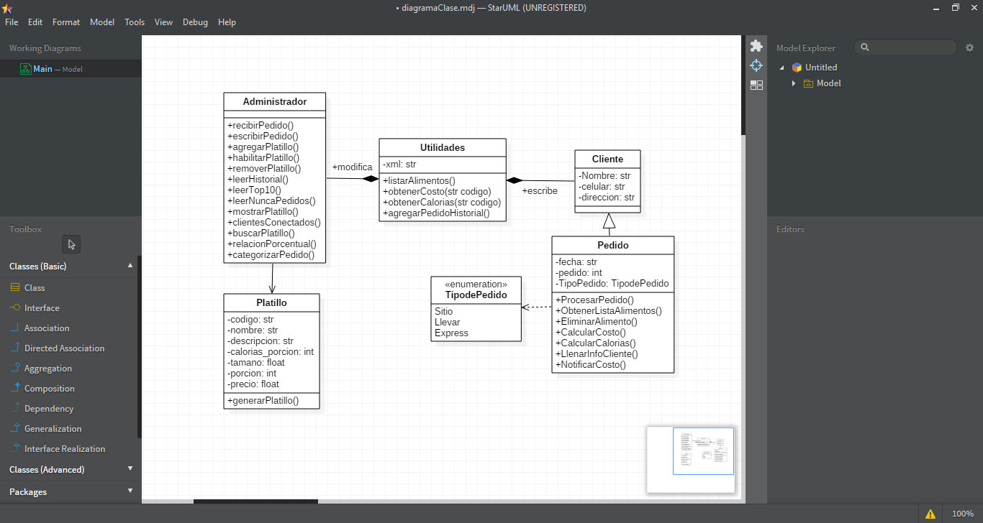

.

Diagramas de casos de uso

Administrador:

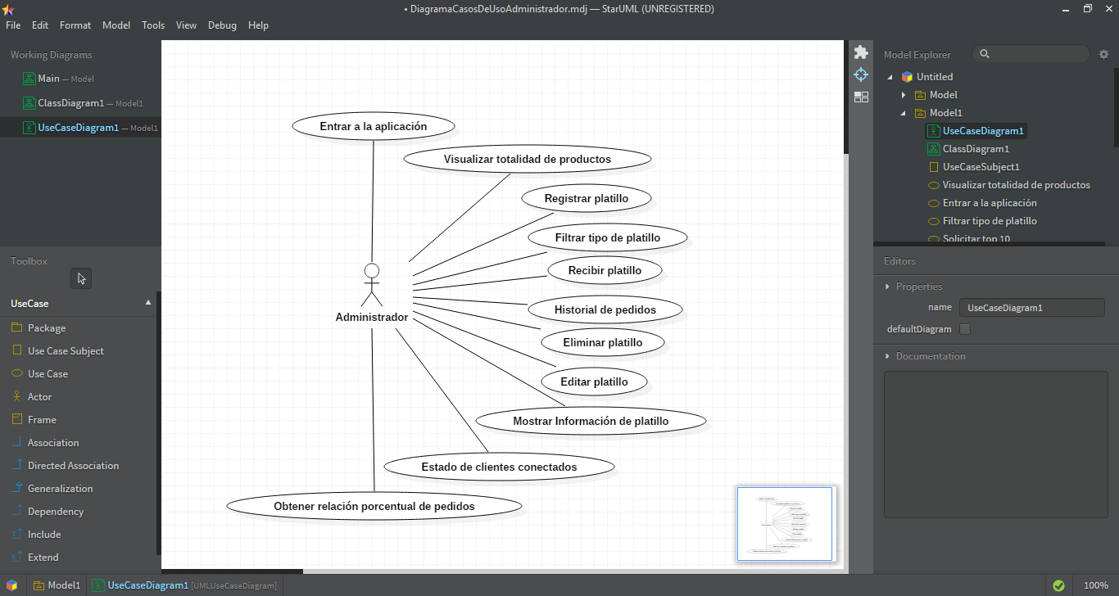

Cliente:

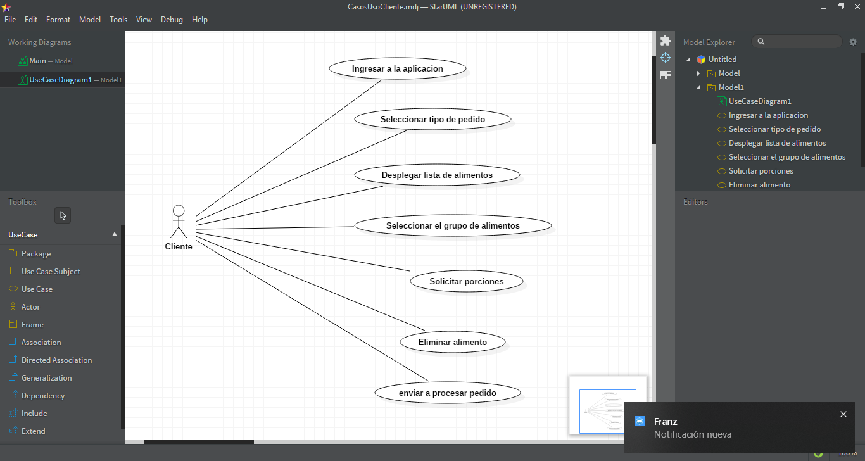

**Análisis de los casos de uso**

|  |  |  |
| --- | --- | --- |
| **Código** | Adm<001> | |
| **Nombre** | Entrar a la aplicación | |
| **Actores** | Administrador | |
| **Propósito** | Abrir la aplicación para comenzar su uso | |
| **Precondición** | El sistema debe estar creado y no tener errores a la hora de abrirlo | |
| **Postcondición** | El sistema iniciado | |
| **Curso normal de eventos** | | |
| **Acción del actor** | | **Respuesta del sistema** |
| 1. El administrador corre el archivo donde se encuentra la aplicación | | 1. Se abre la ventana de inicio de la aplicación |
|  | | 1. El estado se queda esperando la siguiente de acción del administrador |
| **Consideraciones extra:** | | |
|  | | |

|  |  |  |
| --- | --- | --- |
| **Código** | Adm<002> | |
| **Nombre** | Visualizar totalidad de productos | |
| **Actores** | Administrador | |
| **Propósito** | Mostrar la cantidad de productos que han sido registrados en el menú con el fin de que el administrador pueda elegir que hacer con esos datos. | |
| **Precondición** | Tienen que haber productos previamente cargados, al menos uno para que se muestre la información. | |
| **Postcondición** | Se muestran los productos del menú en pantalla. | |
| **Curso normal de eventos** | | |
| **Acción del actor** | | **Respuesta del sistema** |
| Este caso de uso inicia cuando el administrador entra al sistema. | | El sistema carga los datos correspondientes a los productos en el menú |
| El Administrador puede visualizar los productos, con ello decidir si elimina un producto, deshabilita un producto, edita o ver la información específica | | El sistema responde con el caso de uso correspondiente y da seguimiento al respectivo proceso. |
| **Consideraciones extra:** | | |
| Este viene siendo el menú principal en donde el respectivo administrador puede realizar las funciones como: habilitar/deshabilitar platillo, filtrar por categoría, agregar, editar o eliminar platillo junto con la cantidad de clientes conectados a la aplicación. | | |

|  |  |  |
| --- | --- | --- |
| **Código** | Adm<003> | |
| **Nombre** | Registrar platillo | |
| **Actores** | Administrador | |
| **Propósito** | Registrar un platillo para ser ofrecido dentro de la aplicación | |
| **Precondición** | La pantalla de registrar platillo debe estar creada y funcionando sin errores | |
| **Postcondición** | El platillo es guardado en el menú | |
| **Curso normal de eventos** | | |
| **Acción del actor** | | **Respuesta del sistema** |
| 1. El administrador abre la ventana de registrar platillo | | 1. Se muestra una ventana donde se solicitan los datos necesarios para registrar un platillo |
| 1. El administrador procede a llenar los datos solicitados por la aplicación. | |  |
| 1. El administrador le da a guardar platillo | | 1. Se validan los datos ingresados |
|  | | 1. Se guarda el platillo |
| **Consideraciones extra:** | | |
|  | | |

|  |  |  |
| --- | --- | --- |
| **Código** | Adm<004> | |
| **Nombre** | Filtrar el tipo de platillo | |
| **Actores** | Administrador y cliente | |
| **Propósito** | Mostrar los productos determinados según la categoría que estos tengan | |
| **Precondición** | Tener productos previamente registrados y categorizados. | |
| **Postcondición** | Se muestran únicamente los productos de la categoría seleccionada | |
| **Curso normal de eventos** | | |
| **Acción del actor** | | **Respuesta del sistema** |
| Este caso de uso comienza cuando el actor selecciona alguna de las clasificaciones para filtrar productos | | El sistema se encarga de mostrar los productos que tengan únicamente esa categoría al actor. |
| El actor dispone de la información por categoría y puede seleccionar qué hacer luego. | | Responde a un nuevo caso de uso. |
| **Consideraciones extra:** | | |
| Las categorías disponibles para filtrar son: PRT(postre), ENT(entrada), PRN (plato principal) y BEB (bebidas);  además, en el caso del administrador tiene la posibilidad de filtrar el top 10 de productos y los productos nunca pedidos | | |

|  |  |  |
| --- | --- | --- |
| **Código** | Adm<005>** | |
| **Nombre** | Recibir platillo | |
| **Actores** | El administrador y el cliente | |
| **Propósito** | La realización del pedido por parte del cliente y la obtención de la información por parte del administrador | |
| **Precondición** | El cliente debe haber aceptado realizar un pedido válido. | |
| **Postcondición** | Se registran exitosamente los datos del pedido del cliente según su categoría (Sitio, llevar, exprés). | |
| **Curso normal de eventos** | | |
| **Acción del actor** | | **Respuesta del sistema** |
| Este caso de uno inicia cuando el cliente acepta la compra de la cantidad determinada de productos | | El sistema registra cada producto como “pedido” y lo agrega al xml para ser procesado. |
| El administrador lee la información del pedido en el XML. | | Una vez realizado el pedido, se mueve al historial en el xml para tener el registro. |
| **Consideraciones extra:** | | |
| A la hora del realizar el pedido se debe categorizar según el tipo de entrega; estas son para pasar a recoger, comer en sitio y exprés; además en el caso de ser exprés; al cliente se le solicita el número de teléfono y la dirección; en el caso de ser para recoger, se le solicita el nombre de la persona que pasa junto con el número telefónico de la misma. Para ambos casos de cobra un montó extra definido internamente por el administrador. | | |

|  |  |  |
| --- | --- | --- |
| **Código** | Adm<006> | |
| **Nombre** | Historial de pedidos | |
| **Actores** | El administrador | |
| **Propósito** | Brinda el historial de *todos* los pedidos que se han realizado independientemente de la categoría. | |
| **Precondición** | Debe haber al menos un pedido realizado por algún cliente, debe haber productos registrados y disponibles. | |
| **Postcondición** | El administrador puede observar cual ha sido el historial general del local. | |
| **Curso normal de eventos** | | |
| **Acción del actor** | | **Respuesta del sistema** |
| Este caso de uso inicia cuando el administrador quiere ver el historial de productos del local. | | El sistema busca cuales productos han sido pedidos (en el xml) para brindarle la información en pantalla al administrador. |

|  |  |  |
| --- | --- | --- |
| **Código** | Adm<007> | |
| **Nombre** | Eliminar platillo | |
| **Actores** | El administrador | |
| **Propósito** | Eliminar un platillo del menú | |
| **Precondición** | Debe haber platillos registrados en el menú. | |
| **Postcondición** | El platillo es eliminado del menú junto con toda su información. | |
| **Curso normal de eventos** | | |
| **Acción del actor** | | **Respuesta del sistema** |
| Este caso de uso inicia cuando el administrador decide eliminar un producto del menú. | | El sistema elimina al platillo del menú junto con todos sus datos asociados. |
| **Consideraciones extra:** | | |
| Una vez eliminado el platillo, este desaparece por completo de todos los filtros asociados. | | |

|  |  |  |
| --- | --- | --- |
| **Código** | Adm<008> | |
| **Nombre** | Editar información del platillo | |
| **Actores** | Administrador | |
| **Propósito** | Permite cambiar la información de algún platillo, código, piezas por porción, calorías totales, descripción, precio, tamaño de porción y las calorías por 1 porción. | |
| **Precondición** | Tener al menos un platillo registrado al cual cambiarle la información. | |
| **Postcondición** | El platillo con los datos actualizados. | |
| **Curso normal de eventos** | | |
| **Acción del actor** | | **Respuesta del sistema** |
| Este caso de uno inicia cuando el administrador decide modificar alguna información de un platillo en específico. | | El sistema le da la disponibilidad al administrador de modificar los datos del producto. |
| Acepta los cambios realizados. | | Reescribe la información del producto editado. |
| **Consideraciones extra:** | | |
| No se permite el cambio del nombre del producto, esto con el fin de evitar falsificar datos de la cantidad de veces reales que ha sido pedido un producto, para este caso se tendrá que eliminar el producto y volver a ingresar los datos de forma correcta. | | |

|  |  |  |
| --- | --- | --- |
| **Código** | Adm<009> | |
| **Nombre** | Obtener relación porcentual de pedidos en sitio, recoger y exprés | |
| **Actores** | Administrador | |
| **Propósito** | Dar a conocer el promedio de platillos que se piden para consumir en sitio, los que se piden para recoger y los que se solicitan para exprés | |
| **Precondición** | Debe de existir la pantalla de relación porcentual de pedidos | |
| **Postcondición** | Se muestran la relación porcentual de pedidos | |
| **Curso normal de eventos** | | |
| **Acción del actor** | | **Respuesta del sistema** |
| 1. El administrador abre la ventana de relación porcentual de pedidos | | 1. El sistema abre la ventana de relación porcentual de pedidos |
|  | | 1. Se muestran el porcentaje de pedidos en sitio, recoger y exprés |

|  |  |  |
| --- | --- | --- |
| **Código** | Adm<010> | |
| **Nombre** | Mostrar Información de platillo | |
| **Actores** | Administrador y cliente | |
| **Propósito** | Muestra la información determinada sobre un platillo registrado | |
| **Precondición** | El platillo debe estar previamente registrado para obtener su información | |
| **Postcondición** | Se muestra toda la información del platillo relacionada. | |
| **Curso normal de eventos** | | |
| **Acción del actor** | | **Respuesta del sistema** |
| Este caso de uso inicia cuando el actor selecciona un platillo determinado disponible con el fin de visualizar la información sobre el producto registrado | | El sistema muestra los datos del platillo seleccionado por el actor correspondiente. |
| **Consideraciones extra:** | | |
| Se muestra una pantalla con el nombre, código, piezas por porción, calorías totales, descripción, precio, tamaño de porción y las calorías por 1 porción. | | |

|  |  |  |
| --- | --- | --- |
| **Código** | Adm<011> | |
| **Nombre** | Estado de clientes conectados | |
| **Actores** | Administrador | |
| **Propósito** | Permite indicar cuantos usuarios cliente están conectados a la aplicación servidora. | |
| **Precondición** | El usuario tiene que haber conexión al servidor. | |
| **Postcondición** | Muestra en pantalla la cantidad de usuarios conectados. | |
| **Curso normal de eventos** | | |
| **Acción del actor** | | **Respuesta del sistema** |
| Este caso de uso inicia cuando el administrador entra a la aplicación. | | El sistema muestra secundariamente la cantidad de usuarios que están conectados. |

**Casos del cliente:**

|  |  |  |
| --- | --- | --- |
| **Código** | CLI<001> | |
| **Nombre** | Ingresar a la aplicacion | |
| **Actores** | Cliente | |
| **Propósito** | Ingresar al sistema. | |
| **Precondición** | Tener acceso a la aplicación de la empresa. | |
| **Postcondición** | Quedar dentro del sistema para hacer un pedido. | |
| **Curso normal de eventos** | | |
| **Acción del actor** | | **Respuesta del sistema** |
| 1. Accede a la aplicación | | Crear la lista de alimentos disponibles para pedidos y los diferentes tipos de pedidos. |

|  |  |  |
| --- | --- | --- |
| **Código** | CLI<002> | |
| **Nombre** | Seleccionar tipo de pedido. | |
| **Actores** | Cliente | |
| **Propósito** | Proceder a seleccionar un tipo de pedido. | |
| **Precondición** | El cliente debe estar dentro de la aplicación. | |
| **Postcondición** | Tipo de pedido listo. | |
| **Curso normal de eventos** | | |
| **Acción del actor** | | **Respuesta del sistema** |
| 1.Selecciona un tipo de pedido | | Solicita información al cliente dependiendo del tipo de pedido. |
|  | | |
| **Código** | CLI<003> | |
| **Nombre** | Desplegar lista de alimentos. | |
| **Actores** | Cliente | |
| **Propósito** | Proceder a desplegarla lista de alimentos. | |
| **Precondición** | Haber seleccionado el tipo de pedido. | |
| **Postcondición** | Lista desplegada para seleccionar algún grupo de alimentos. | |
| **Curso normal de eventos** | | |
| **Acción del actor** | | **Respuesta del sistema** |
| 1.Desplegar lista de alimentos | | Desplegar una lista con todos los alimentos disponibles para la compra. |

|  |  |  |
| --- | --- | --- |
| **Código** | CLI<004> | |
| **Nombre** | Seleccionar grupo de alimentos | |
| **Actores** | Cliente | |
| **Propósito** | Proceder a seleccionar los alimentos desplegados en la lista. | |
| **Precondición** | Haber Desplegado la lista de alimentos. | |
| **Postcondición** | Tener los alimentos seleccionados para procesar el pedido | |
| **Curso normal de eventos** | | |
| **Acción del actor** | | **Respuesta del sistema** |
| 1.Seleccionar alimentos | | Guardar todos los alimentos que el cliente seleccione |

|  |  |  |
| --- | --- | --- |
| **Código** | CLI<005> | |
| **Nombre** | Solicitar porciones | |
| **Actores** | Clientes | |
| **Propósito** | Permite que el cliente seleccione la cantidad en porciones de comida que desea incluir en su pedido. | |
| **Precondición** | El sistema despliega el grupo de alimentos que fue seleccionado por el cliente. | |
| **Postcondición** | Si el cliente está seguro de su pedido y no quiere quitar nada, el sistema queda listo para procesar el pedido. | |
| **Curso normal de eventos** | | |
| **Acción del actor** | | **Respuesta del sistema** |
| 1.El cliente selecciona del alimento que quiere una cantidad de 1 o más porciones. | | 2. Aumenta la cantidad de calorias y el precio del pedido. |

|  |  |  |
| --- | --- | --- |
| **Código** | CLI<006> | |
| **Nombre** | Eliminar alimento | |
| **Actores** | Cliente | |
| **Propósito** | Si el cliente no desea un alimento de la lista se quita para que no sea parte del pedido. | |
| **Precondición** | El sistema despliega el grupo de alimentos que fue seleccionado por el cliente. | |
| **Postcondición** | Si el cliente está seguro de su pedido y no quiere quitar nada, el sistema queda listo para procesar el pedido. | |
| **Curso normal de eventos** | | |
| **Acción del actor** | | **Respuesta del sistema** |
| 1.El cliente elimina el alimento que no desea. | | 2. Disminuye la cantidad de calorias y el precio del pedido. |

|  |  |  |
| --- | --- | --- |
| **Código** | CLI<007> | |
| **Nombre** | Enviar a procesar el pedido | |
| **Actores** | Cliente | |
| **Propósito** | Alistar el pedido para el cliente y notificarle el costo que tiene. | |
| **Precondición** | El sistema tiene seleccionado las porciones indicada por el cliente de cada alimento. | |
| **Postcondición** | Envía el pedido y queda listo para realizar otro. | |
| **Curso normal de eventos** | | |
| **Acción del actor** | | **Respuesta del sistema** |
| 1.Enviar a procesar el pedido. | | 2.El sistema pide al usuario completar sus datos. |
| 3.El usuario completa los datos solicitados. | | 4.Notifica el cliente del costo total de su pedido. |

**Prototipo de la aplicación:**

Favor darle zoom para ver mejor.

Administrador:

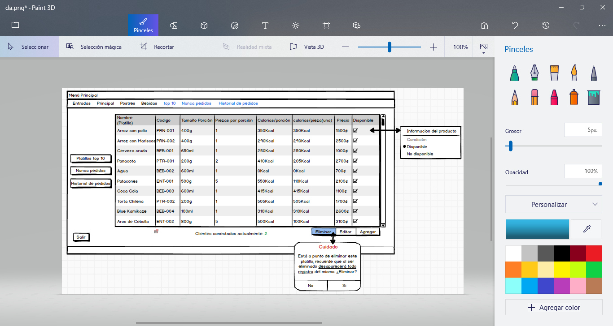

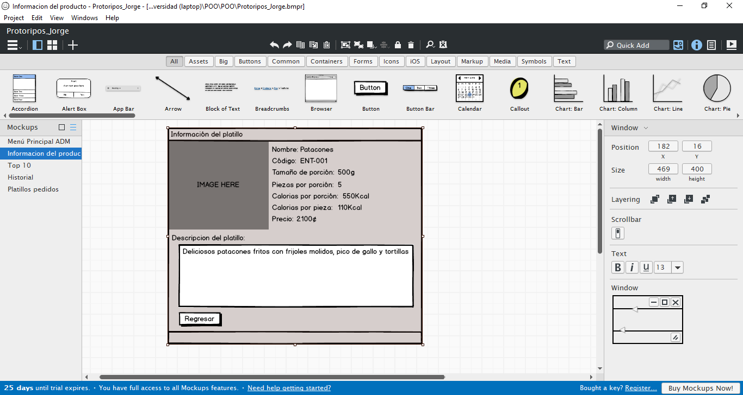

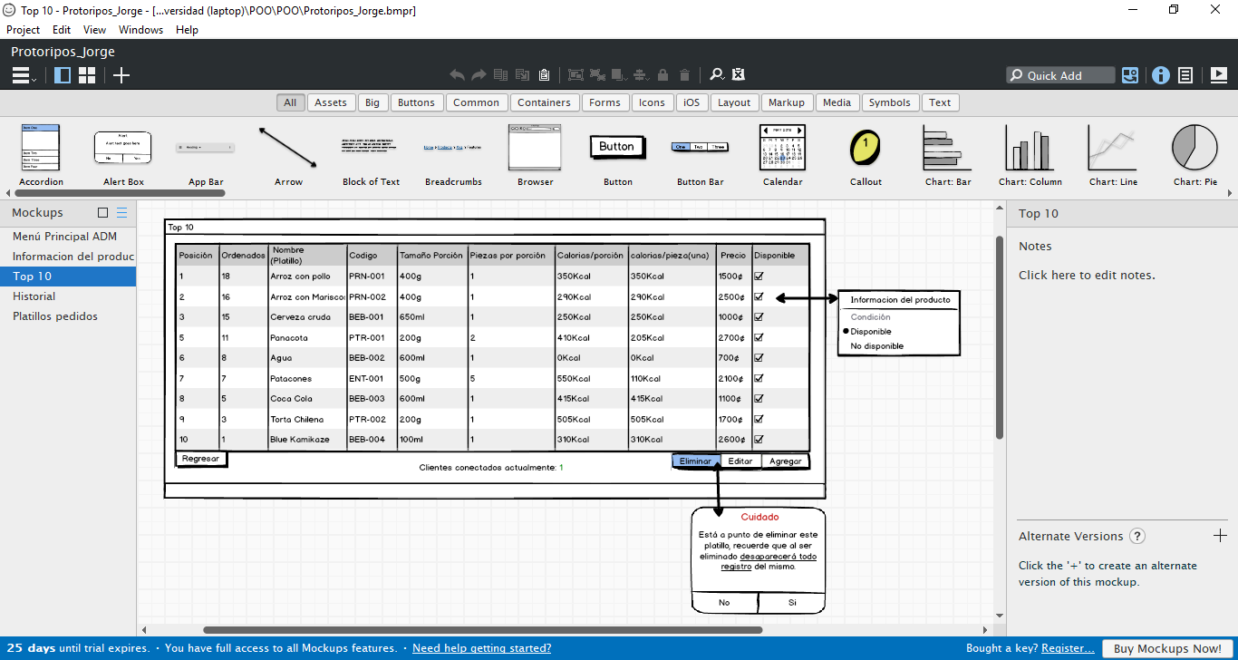

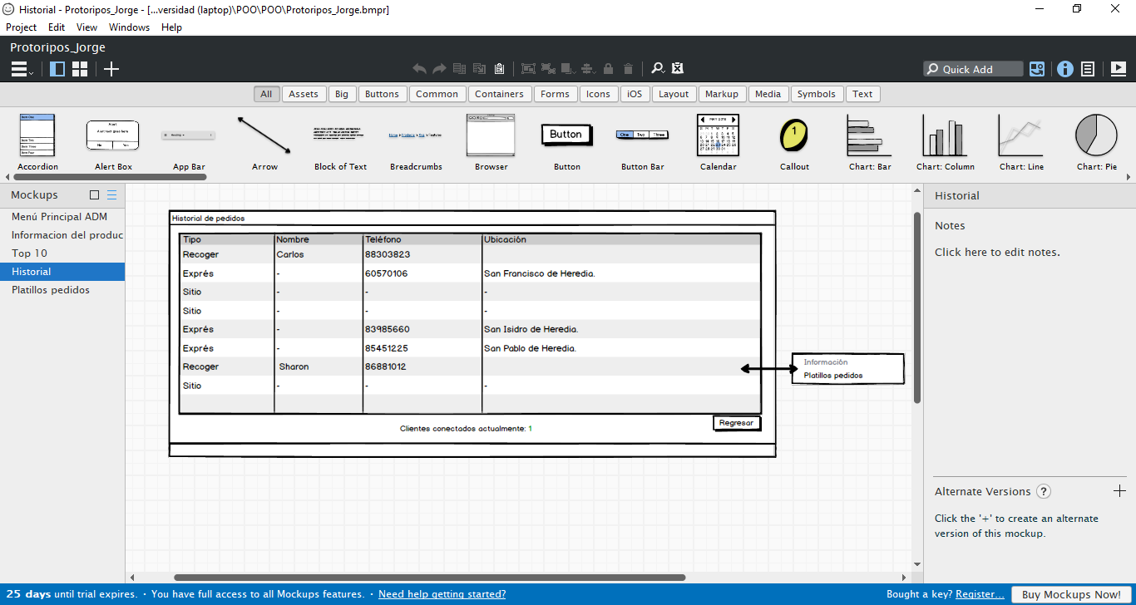

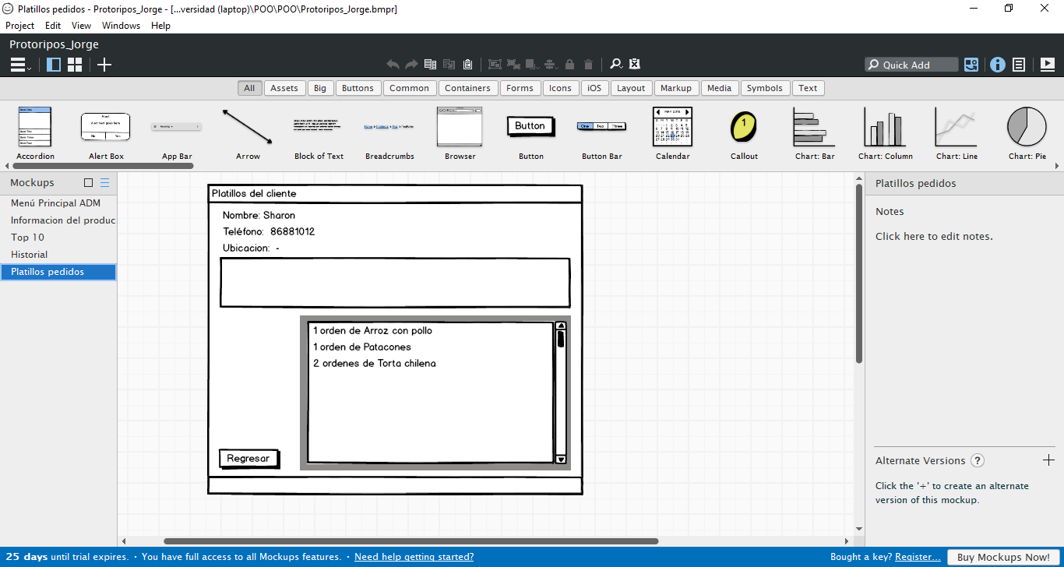

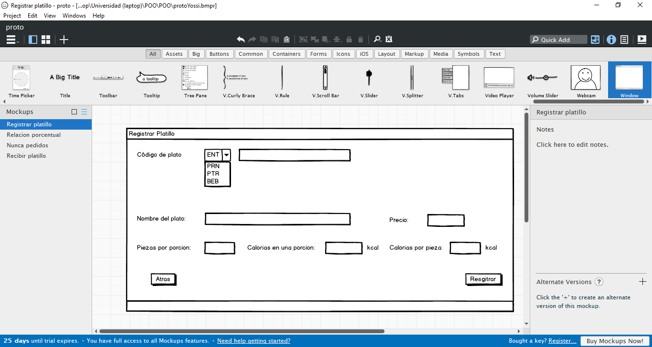



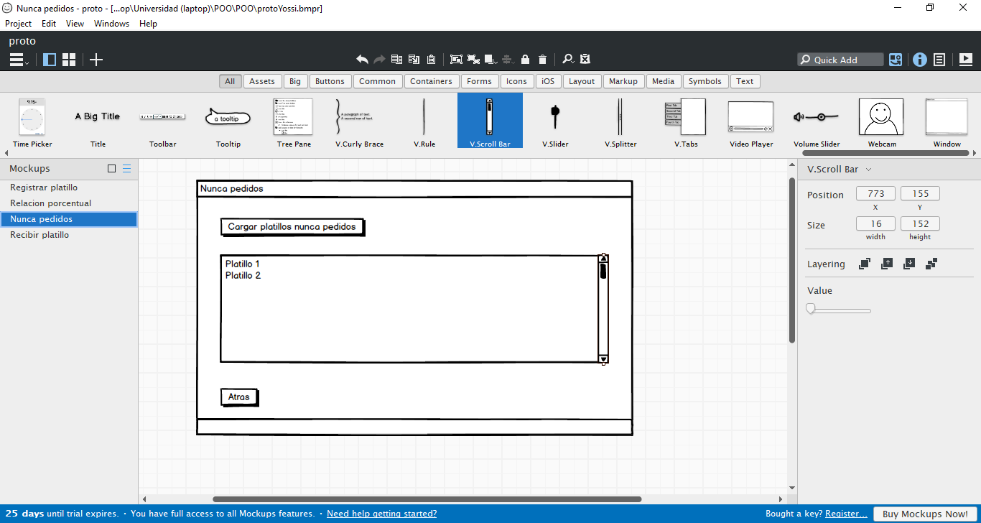

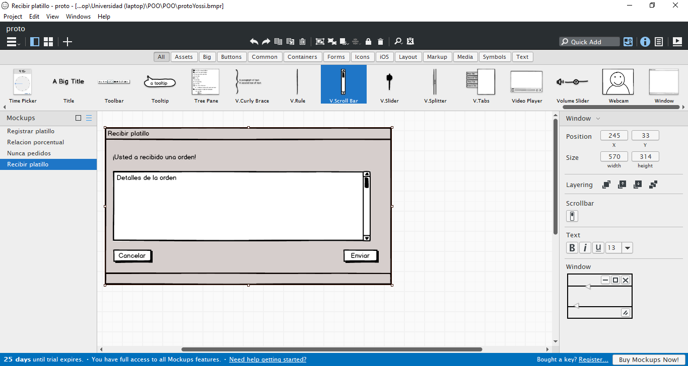

**Prototipos Cliente:**

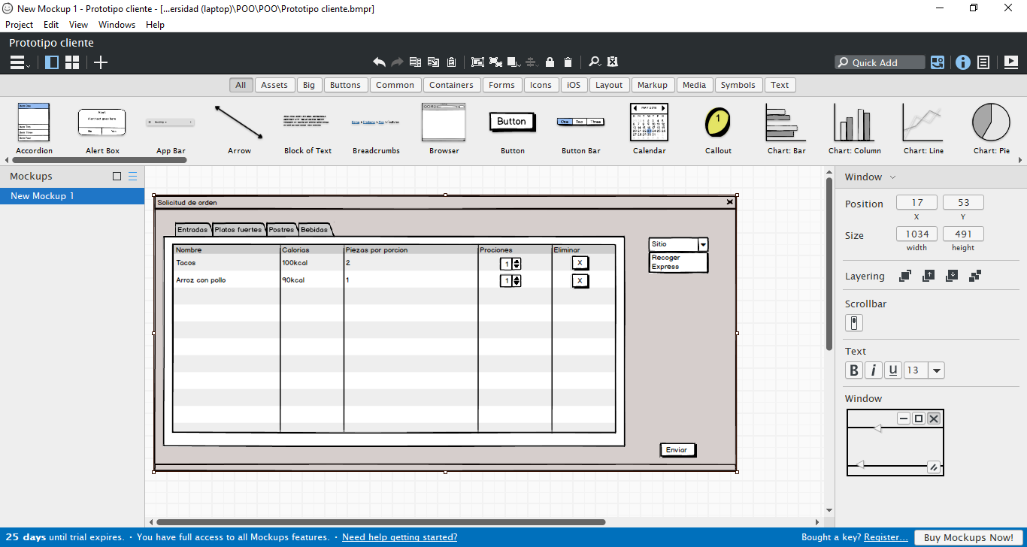

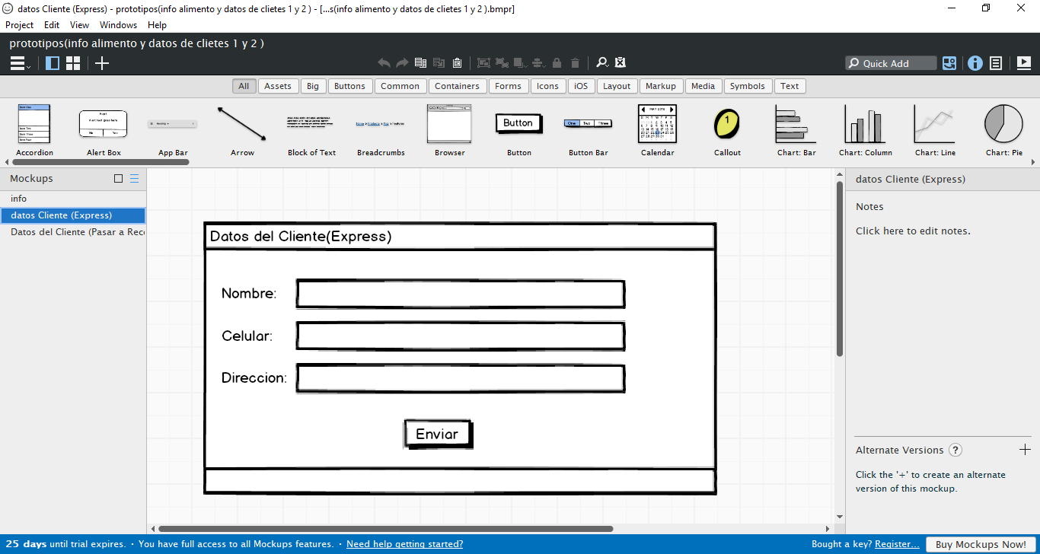

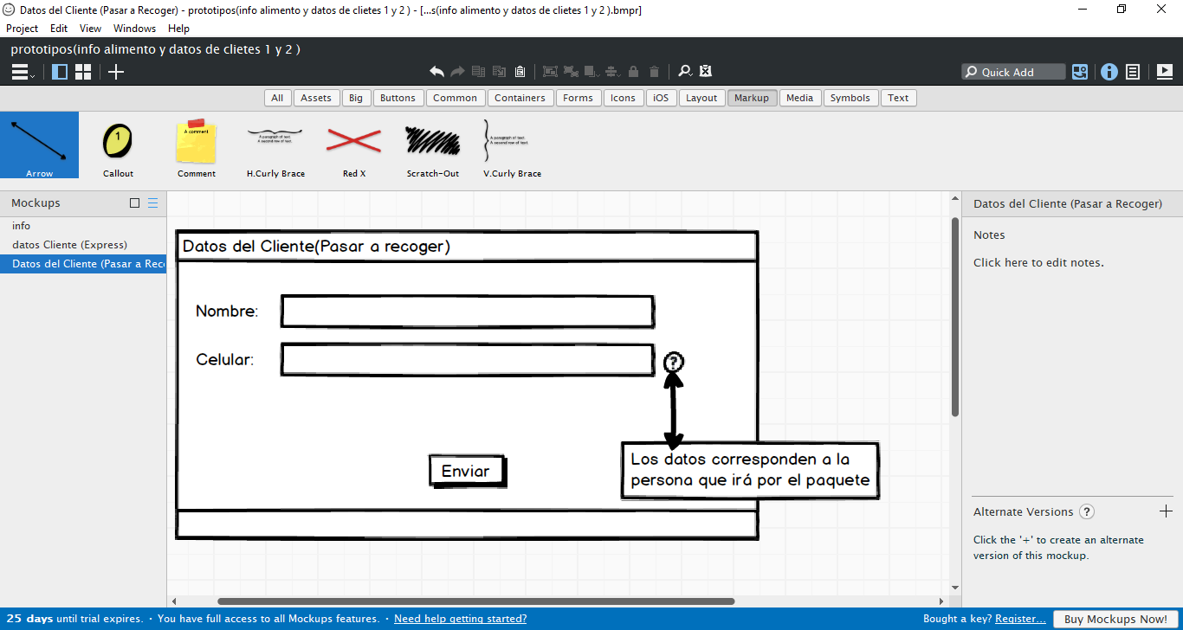

**Referencias bibliográficas**

Balsamiq Studios. (2018). Balsamiq. Rapid, effective and fun wireframing software. | Balsamiq. Obtenido de: <https://balsamiq.com>